Brojanje po 2 - do 20

1. Prepiši u bilježnicu i nastavi niz (broji po 2): 2. Prepiši i dopuni (broji po 2):
a) 2, 4, ___, ___, ___, ___, ___, ___, ___, 20 a) 14, ___, ___, 20
b) 10, 12, ___, ___, ___, 20 b) 10, ___, ___, 16
c) 6, 8, ___, ___, ___, ___, ___, 20 c) 8, ___, ___, ___, ___, 18
d) 12, 14, ___, ___, 20 d) 18, ___
e) 4, 6, ___, ___, ___, ___, ___, ___, 20 e) 12, ___, ___, 18, ___
f) 14, ___, ___, ___ f) 6, ___, ___, ___, 14, ___
g) 8, 10, ___, ___, ___, ___, 20 g) 16, ___, ___
h) 16, ___, ___. h) 14, ___, 18, ___

3. Precrtaj i napiši koliko je novaca na slici:
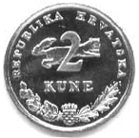
f)
a)

j)
h)
i)
g)
e)
d)
c)
b)
4. Broji po 2 i izbroji koliko je čega na slici:
a)

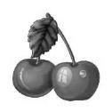
b)

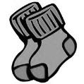
c)

d)

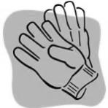
e)

f)

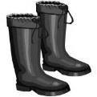
g)

5. Nacrtaj koliko kovanica od 2 kune moraš uzeti da bi imao zadanu svotu novca (vidi kako je riješen a zadatak):

2

2
a) 4 kn

b) 10 kn, f) 20 kn,
c) 6 kn, g) 18 kn,
d) 16 kn, h) 12 kn,
e) 8 kn, i) 14 kn.

6. Precrtaj i napiši koliko je novaca na slici:
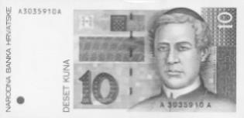
d)
a)

b)
c)
e)
f)

7. Precrtaj i napiši koliko je novaca na slici. Pazi, tu su kovanice od 2 kn i 1 kn!
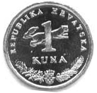
e)
a)

b)
c)
f)
d)

g)

8. Nacrtaj kovanice od 2 kn i 1 kn koje moraš uzeti da bi imao zadanu svotu novca. Neka bude što je moguće više kovanica od 2 kn (vidi kako je riješen a zadatak):

2

2

2

2

2

1
a) 11 kn

b) 5 kn, f) 20 kn,
c) 9 kn, g) 7 kn,
d) 13 kn, h) 17 kn,
e) 19 kn, i) 15 kn.

9. Precrtaj i napiši koliko je novaca na slici:
d)
a)

e)
b)
c)

f)

10. Prepiši i izračunaj (dodajemo 2):
a) 12 + 2 = d) 10 + 2 = g) 2 + 2 =
b) 16 + 2 = e) 6 + 2 = h) 8 + 2 =
c) 4 + 2 = f) 18 + 2 = i) 14 + 2 =

11. Precrtaj i nastavi niz:

2

4

6
...

2

4

6
...
a) b)

12. Broji unazad po 2:
a) 10, 8, 6, ___, ___
b) 14, 12, ___, ___, ___, ___, ___
c) 6, 4, ___
d) 12, 10, ___, ___, ___, ___
e) 20, 18, ___, ___, ___, ___, ___, ___, ___, ___
f) 8, ___, ___, ___
g) 18, 16, ___, ___, ___, ___, ___, ___, ___
h) 16, 14, ___, ___, ___, ___, ___, ___

13. Prepiši i izračunaj (oduzmi 2):
a) 12 - 2 = d) 10 - 2 = g) 2 - 2 = j) 20 - 2 =
b) 16 - 2 = e) 6 - 2 = h) 8 - 2 = k) 18 - 2 =
c) 4 - 2 = f) 18 - 2 = i) 14 - 2 = l) 16 - 2 =

14. Precrtaj i nastavi niz:

20

18

...

20

18

16
...
a) b)

15. Nikola je imao 18 kuna. Kupio je žvakaću gumu za 2 kune. Koliko mu je kuna ostalo?

16. Mali Luka ima 14 kuna. Brat mu je dao još 2 kune i sestra još 2 kune. Koliko sad Luka ima
kuna?

17. Danijela je u ponedjeljak imala 16 kuna. U utorak je potrošila 2 kune, u srijedu opet 2 kn i
u četvrtak opet 2 kn. Koliko joj je kuna ostalo?

18. U jednom paru hrenovki su dvije hrenovke. Koliko je mama kupila hrenovki ako je kupila
8 parova?

19. U parku su na klupama bili zaljubljeni parovi. Tu je bilo 10 parova. Koliko je to mladića i
djevojaka ukupno?
20. Prepiši i dopuni:
a) 2, 4, 6,… (nastavi do 20) f) 18, 16, …
b) 20, 18, … (nastavi do 2) g) 8, 10, …
c) 6, 8, … (do 20) h) 16, 14, …
d) 14, 12, … (do 2) i) 10, 8, …
e) 4, 6, … j) 10, 12, …

21. Precrtaj i dopuni:

16

-2
+2

18

-2
+2

6

-2
+2

a) c) e)

b) d) f)

10

-2
+2

14

-2
+2

12

-2
+2

22. Prepiši i izračunaj:
a) 10 + 2 = e) 18 – 2 = i) 14 + 2 =
b) 10 – 2 = f) 8 + 2 = j) 8 – 2 =
c) 14 – 2 = g) 16 – 2 = k) 6 + 2 =
d) 16 + 2 = h) 20 – 2 = l) 6 – 2 =

23. Precrtaj i dopuni:
10

+2
-2

+2

-2

-2

+2
...
...

